**Кубический сплайн 2-х производных**

### Постановка математической задачи.

Пусть на отрезке [a;b] задана сетка  {xi : a=x0<…<xn=b } и в её узлах заданы значения функции y(x), равные y(x0) = y0, … , y(xi) = yi , … , y(xn) = yn . Необходимо построить интерполяцию ф-ии.  
  
Формулировка задачи.

Исследовать метод естественного кубического сплайна на зависимость погрешности от кол-ва узлов в сетке, зависимость погрешности от типа сетки: равномерная и случайная и сравнить поведение метода для гладких и негладких ф-ий.

### Алгоритм метода и необходимые требования

Требования:

* на каждом отрезке {\displaystyle [x\_{i-1},x\_{i}]}[xi-1; xi] S(x) является [многочленом](https://ru.wikipedia.org/wiki/%D0%9C%D0%BD%D0%BE%D0%B3%D0%BE%D1%87%D0%BB%D0%B5%D0%BD) степени не выше третьей;
* имеет непрерывные первую и вторую [производные](https://ru.wikipedia.org/wiki/%D0%9F%D1%80%D0%BE%D0%B8%D0%B7%D0%B2%D0%BE%D0%B4%D0%BD%D0%B0%D1%8F_%D1%84%D1%83%D0%BD%D0%BA%D1%86%D0%B8%D0%B8) на всём отрезке {\displaystyle [a,b]}[a,b];
* в узлах сетки {\displaystyle x\_{i}}выполняется равенство {\displaystyle S(x\_{i})=f(x\_{i})}S(xi) = f(xi).
* S’’(a) = S’’(b) = 0.

Алгоритм:

Будем искать кубический полином в виде f(x) = bi + 2ci(x-xi-1) +3di(x-xi-1)2 (1)

Из условия fi = yi имеем

f(xi-1) = ai = yi-1 (2)

f(xi) = ai + bihi + cihi2 + dihi3 = yi (3)

hi  = xi-xi-1, i = 1…n-1

Вычислим производные: f'(x)=b_i+2c_i(x-x_{i-1})+3d_i(x-x_{i-1})^2,

f''(x)=2c_i+6d_i(x-x_{i-1}), x_{i-1}\le \x\le \x_i,

И потребуем их непрерывности при x = xi:

b_{i+1}=b_i+2c_ih_i + 3d_ih_i^2,

c_{i+1}=c_i+3d_ih_i, i=1, 2, \cdots, n-1. (4)

Общее число неизвестных коэффициентов, очевидно, равно 4n, число уравнений (2), (3) и (4) равно 4n-2. Недостающие два уравнения получаем из условия непрерывности 2-х производных при x=x_0 и x=x_n:

Выражение из (4) d_i=\frac{c_{i+1}-c_i}{3h_i}, подставляя это выражение в (3) и исключая a_i=y_{i-1}, получим

b_i=\[\frac{y_i-y_{i-1}}h_i\]-\frac{1}{3}h_i(c_{i+1}+2c_i),  i=1, 2, \cdots, n-1,

b_n=\[\frac{y_n-y_{n-1}}h_n\]-\frac{2}{3}h_nc_n,.

Подставив теперь выражения для b_i, b_{i+1} и d_i в первую формулу (4[)](http://www.machinelearning.ru/wiki/index.php?title=%D0%98%D0%BD%D1%82%D0%B5%D1%80%D0%BF%D0%BE%D0%BB%D1%8F%D1%86%D0%B8%D1%8F_%D0%BA%D1%83%D0%B1%D0%B8%D1%87%D0%B5%D1%81%D0%BA%D0%B8%D0%BC%D0%B8_%D1%81%D0%BF%D0%BB%D0%B0%D0%B9%D0%BD%D0%B0%D0%BC%D0%B8#eq:5), после несложных преобразований получаем для определения c_i разностное уравнение второго порядка

h_ic_i+2(h_i+h_{i+1})c_{i+1}+h_{i+1}c_{i+2}=3\left(\frac{y_{i+1}-y_i}{h_{i+1}} - \frac{y_i-y_{i-1}}{h_i}\right), i=1, 2, \cdots, n-1. (5)

С краевыми условиями

c_1=0, c_{n+1}=0. (6)

Условие c_{n+1}=0 эквивалентно условию c_n+3d_nh_n=0 и уравнению c_{i+1} = c_i+d_ih_i. Разностное уравнение (5) с условиями (6) можно решить методом прогонки, представив в виде системы линейных алгебраических уравнений вида ~A*x=F, где вектор x соответствует вектору \{c_i\}, вектор F поэлементно равен правой части уравнения (5), а матрица ~A имеет следующий вид:

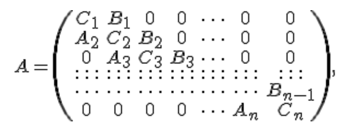

где A_i=h_i,  i=2, \cdots, n,  B_i = h_{i+1},  i=1, \cdots, n-1 и C_i=2(h_i+h_{i+1}), i =1, \cdots, n.

-----------------------------------------------------------------------------------------------------------------------------------------

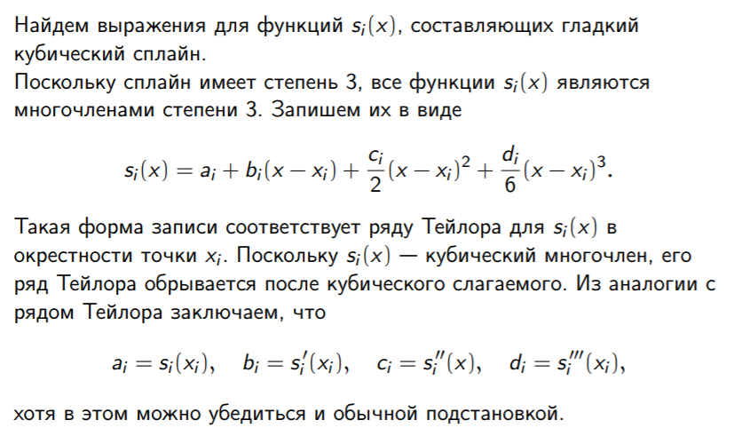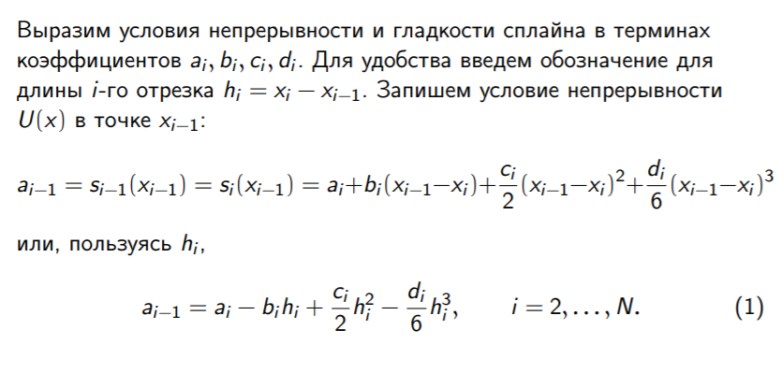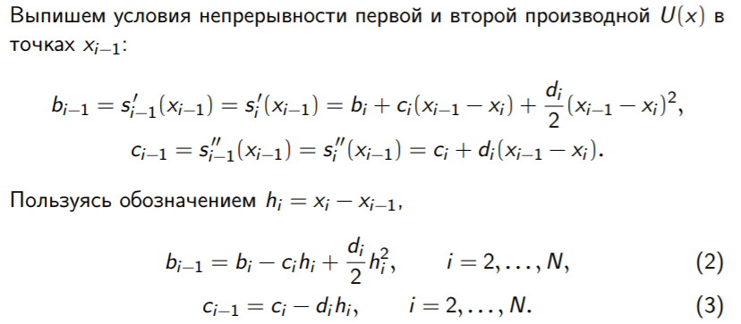

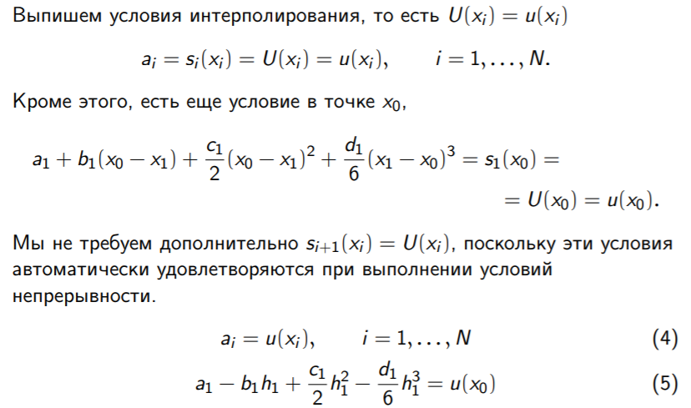

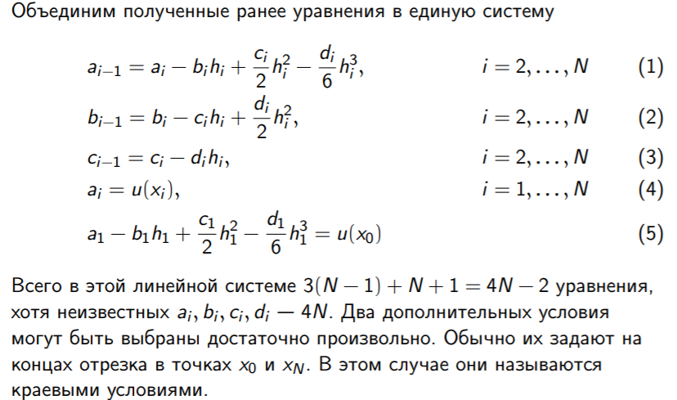

В данном случае оно выглядят так: U’’(x0) = U’’(xn)

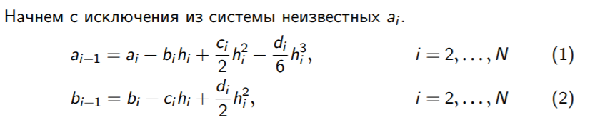

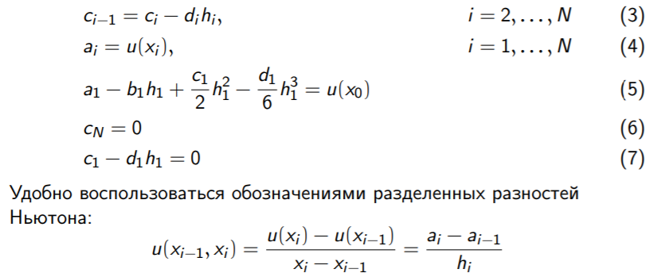

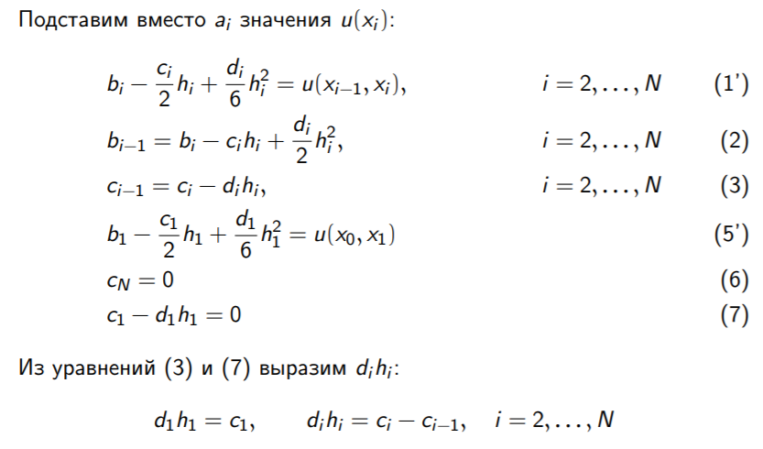 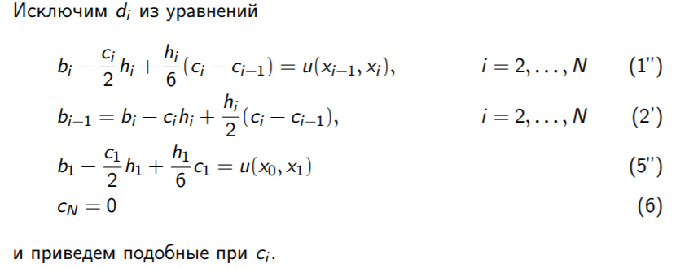

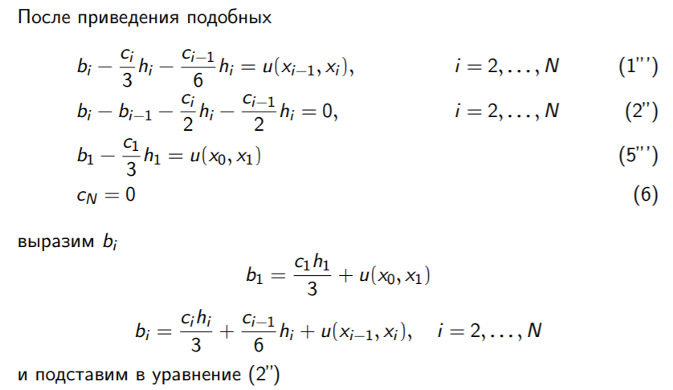

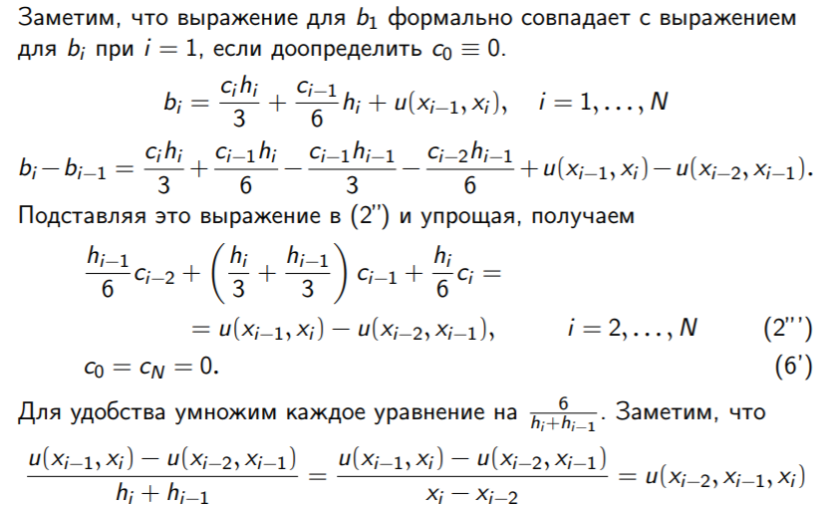

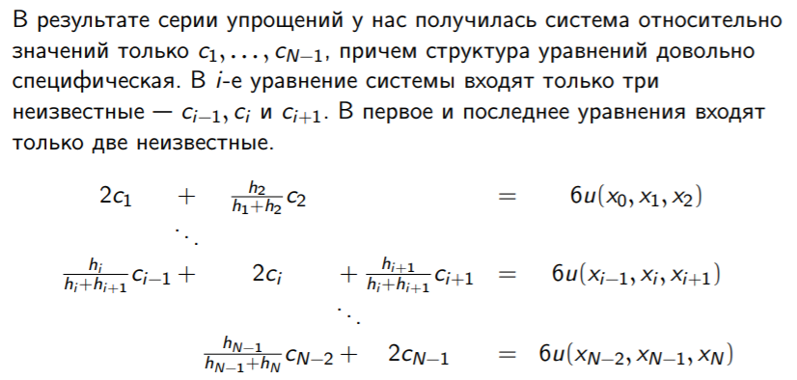

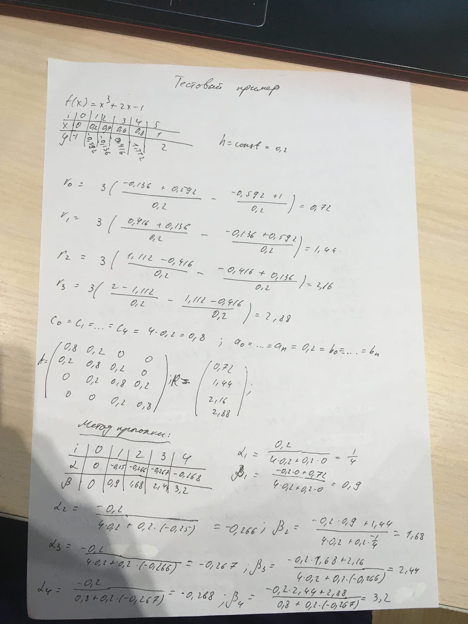

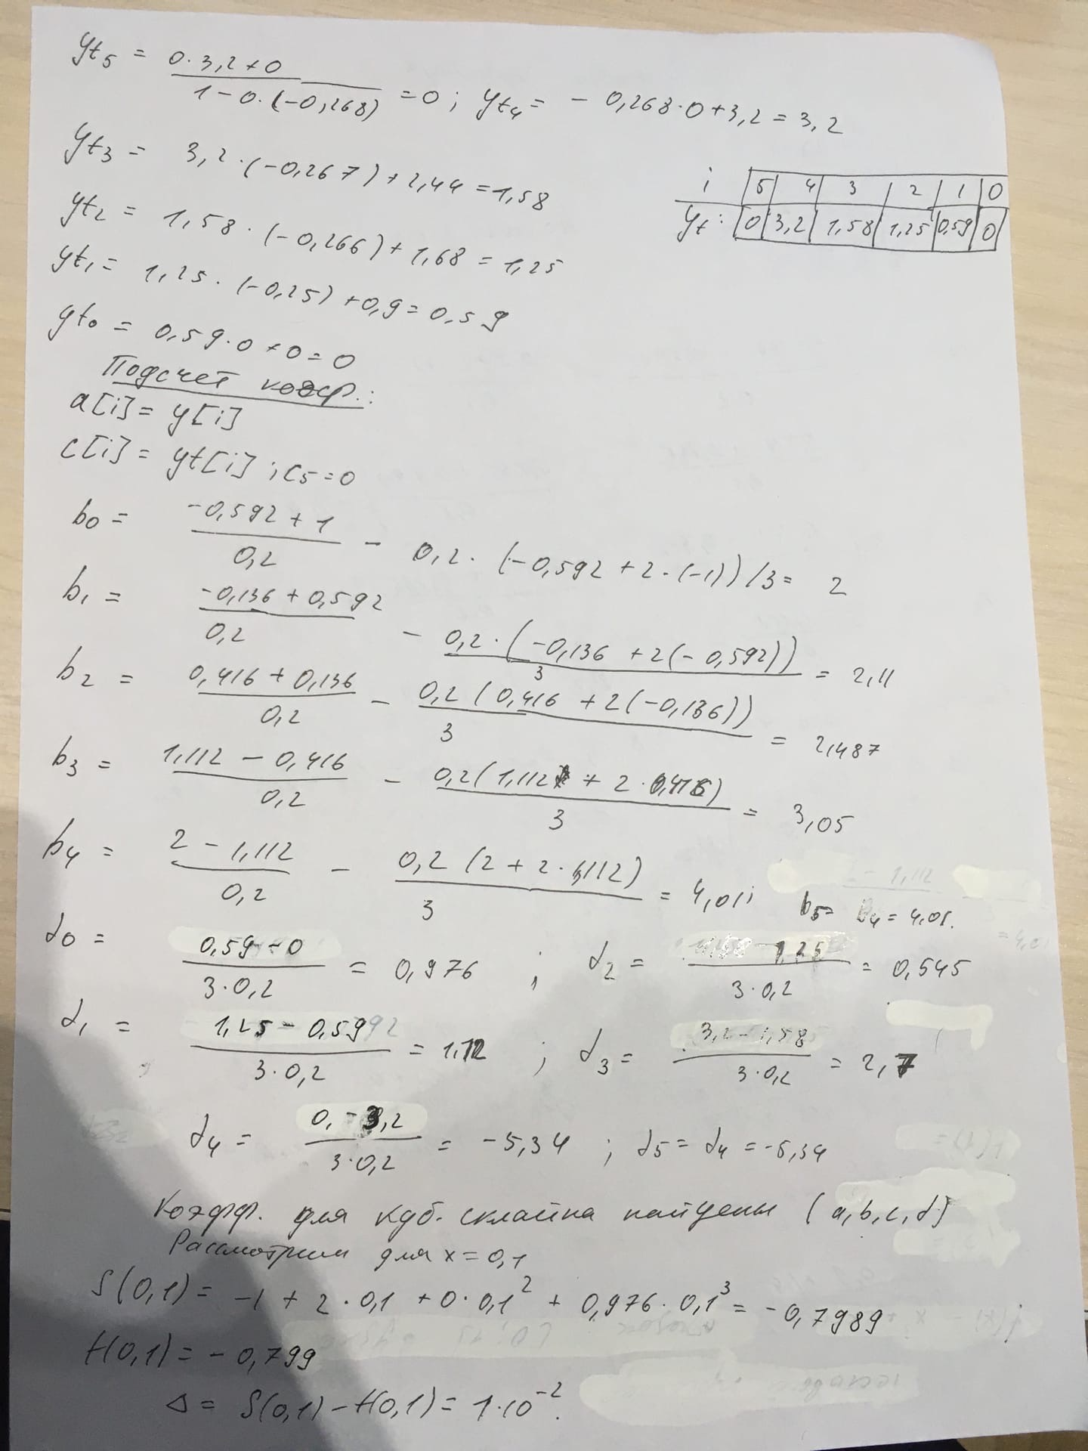

### Контрольные тесты

F(x) = ln(1+x^2)  
Fa(x) = |ln(1+x^2) – f(0.48)| +f(0.48) f(0.48) = 1  
Отрезок – [0.3, 1.1]  
Кол-во точек – от 2 до 50.  
Сетки:  
Равномерная xi = a + h\*i

Произвольная xi  = rand(a,b) (отсортированная и без повторяющихся эл-тов).

